Université Mohammed Khider, BISKRA A.U.: 2021/2022
Département de génie électrique
Filière d'électronique. Master 1 électronique des systèmes embarqués
TD N°2 : PROFIBUS-DP
Exemple : Station de Remplissage
L'exemple de projet station de remplissage est réalisé en tant qu'installation industrielle de remplissage de différents jus de fruit et mélanges de jus de fruit, comme le montre la figure ci-après :
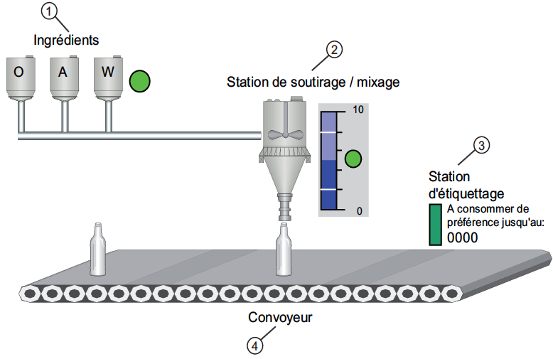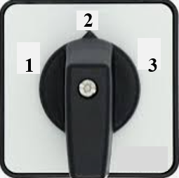
EVO
EVA
EVW
EVM
CP
CE
CS
Arrêt
Marche
Commutateur CMT1
Commutateur CMT2
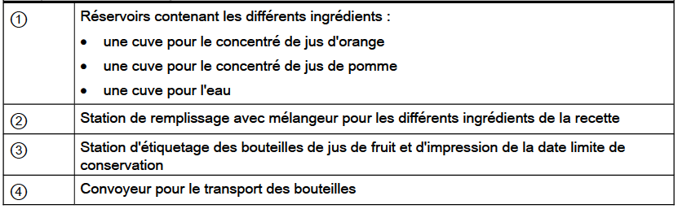
Pour une configuration complète sous TIA Portal Voir le lien :
https://cache.industry.siemens.com/dl/files/386/54430386/att_63933/v1/GSTIAPortalV11PfrFR_fr-FR.pdf
Fonctionnement :
- Le système commence son fonctionnement sous l’action du commutateur CMT1. Le convoyeur CONV est mis en marche par le front montant du CE (détecteur d’entrée d’une bouteille) ou après 5 s du front montant du CP ou après 5 s du front montant du CS. Le convoyeur CONV est mis en arrêt par le front montant du CP ou avec le front montant du CS ou après 180 s du front montant du CE.
- Le commutateur CMT2 sélectionne le jus à produire :
- CMT2 =1 (Jus d’orange) : EV0 est ouverte pendant 20 s et EVW est ouverte pendant 60 s.
- CMT2 =2 (Jus de pommes) : EVA est ouverte pendant 20 s et EVW est ouverte pendant 60 s.
- CMT2 =3 (Eau): EVW est ouverte pendant 60 s.
- Après la fermeture de toutes les électrovannes (EVO, EVA et EVW), le mixeur (MX) est toujours en marche. et ne s’arrêtera pas jusqu’à le remplissage de NB=10 bouteilles. Le remplissage de chaque bouteille (EVM) dure 3s.
- L’étiquetage (ETQ) commence avec le front montant du CS est dure 5 s.
- Après le remplissage de NB=10 bouteilles le système est réinitialisé.

Questions:
- Proposer un réseau Profibus pour le contrôle de ce système de remplissage. Utiliser les éléments suivants :
- HMI KTP600 Basic color DP comme interface d’interaction/visualisation.
- S7-300 (CPU 315-2 DP) comme maître et qui possède des entrées/sorties.
- IM153-1 (ET200 M) comme module esclave d’entrées/sorties.
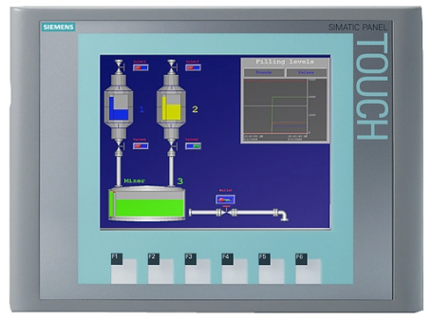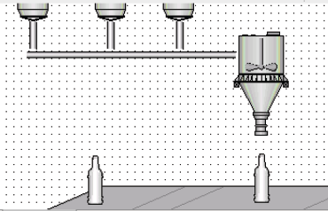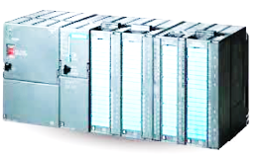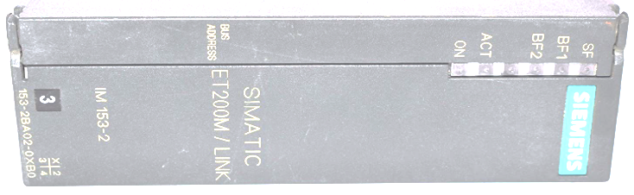
HMI KTP600 Basic color DP
S7-300 avec module d’E/S
IM153-1 (ET200 M)

- Donner le Grafcet représentant le fonctionnement de ce système. Utiliser, si nécessaire, les actions et les transitions particulières (retardées, temporisées, activées par front, etc.).
- Réceptivités (Transition) :
5s/a : la réceptivité est vraie après 5s de l’activation de la variable a.
↑a : front montant de la variable a. ↓a : front descendant de la variable a.
5s/↑a : la réceptivité est vraie après 5s du front montant de la variable a.
- Actions (d’une étape x) :
Action continue: A=x
x
A
Action conditionnelle: A=x si a=1
x
A
C
a
Action retardée: A=x après 5s
x
A
D
5s
Action de durée limité: A=x pendant 5s après l’activation de x
x
A
L
5s

Action mise à 1 (S) ou à 0 (R) : A=1 (A :=1) ou A=0 (A :=0).
x
A = 1

- Traduire en Ladder quelques étapes du Grafcet y compris l’étape initiale. Chaque étape doit être représenter par trois réseaux :
- réseau d’activation/désactivation de l’étape,
- réseau de transition (réceptivité),
- réseau d’actions.

